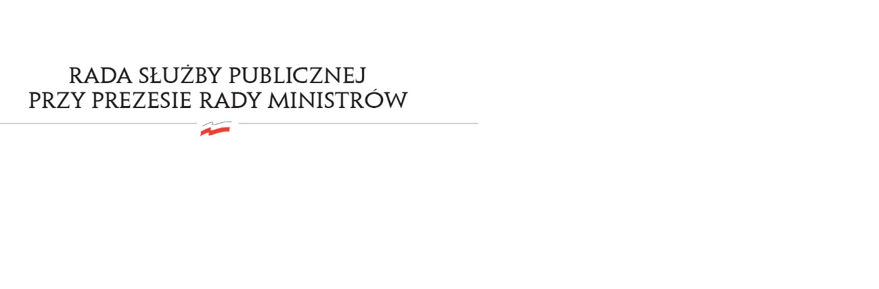
RSP. RSP.3613.1.2018.MB

Uchwała nr 28

Rady Służby Publicznej
z dnia 23 stycznia 2018 roku

w sprawie: projektu rozporządzenia Prezesa Rady Ministrów zmieniającego rozporządzenie
w sprawie stypendiów i kosztów kształcenia w Krajowej Szkole Administracji Publicznej

Rada Służby Publicznej pozytywnie opiniuje projekt rozporządzenia Prezesa Rady Ministrów zmieniającego rozporządzenie w sprawie stypendiów i kosztów kształcenia w Krajowej Szkole Administracji Publicznej.

